伊利×《百度好奇夜》IP营销
广 告 主：伊利
所属行业：食品饮料行业
执行时间：2020.09.01-09.19
参选类别：IP营销类
营销背景
面临复杂多样的市场环境，作为奶制品行业的翘楚，也需要不断的稳固以及持续不断的提高自我的品牌声量以及品牌价值，从而转换为品牌信任度以及销量。
营销背景：
- 伊利子品牌元素多：伊利在娱乐传播中过多选用子品牌形象，母品牌与娱乐相关影响力较低，在年轻人群中品牌关联度及认知度较弱，营销方式上相对常规和单一。
- 行业发展：食品饮料行业在近年快速发展，有很多新晋品牌的加入，例如元气森林，他们将健康膳食的理念在消费者心目中的地位进一步提升，面对传统的饮品，也需要应对市场的变化，加强沟通，推陈出新，要借助伊利的品牌声誉，在新产品的推广过程中赋能。
营销挑战：
- 消费者人群重叠：在饮料快消领域，消费者的人群是重叠和善变的，加强和加深品牌印记成为沟通的核心问题。
营销目标
阶段性的营销目标：受疫情影响后，社会逐步恢复运作，作为第一个回家的小长假且又是中秋以及国庆的双重节日节点，希望能够好奇夜作为全网营销的曝光的聚焦，提高品牌记忆，实现带货转化的目的。
长期的营销目标：提升母品牌的曝光量，并拓宽目标客群，触及更多年轻用户。
策略与创意
营销策略：百度营销携手伊利母品牌，通过联动浙江卫视打造《百度好奇夜》IP，为伊利母品牌搭建丰富品牌展示平台，与百度塑造的科技AI晚会盛典进行结合，利用线上线下的营销生态，跨平台、跨媒体、台网联动等合作方式，让品牌与最炫、最in、最有趣、最潮的内容结合，将品牌信息传递给年轻的用户人群。
营销创意：共造强强联合，分阶段有层次将资源进行整合。
主要分为三个阶段：
- Attraction吸睛（全网全域营销，广曝光，吸引消费者眼球）；
- Catching聚焦（9月19日百度好奇夜晚会作为聚焦点，内容长时间留存消费人群）；
- Everlasting持续沟通（在晚会落幕后，通过内容后续持续发酵）。
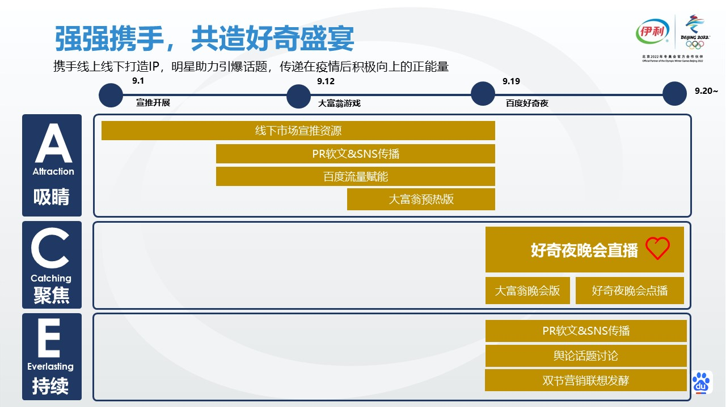
创意亮点:
全面并深度植入品牌概念：
- 在晚会舞台多处植入LED品牌LOGO元素，加深品牌印记；
- 在晚会节目环节中深度植入品牌元素；
- 在游戏互动场景中植入品牌logo，在消费者参与互动游戏的过程中逐步植入品牌理念。
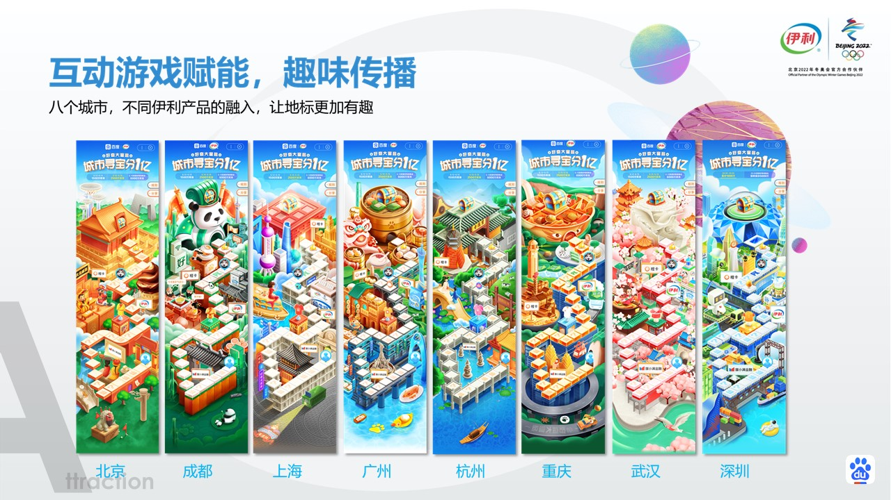
执行过程/媒体表现
预热阶段- Attraction吸睛（全网全域营销，广曝光，品牌信息植入吸引消费者眼球）
1.硬广资源曝光
广告曝光覆盖线下户外渠道：公交车、机场、地铁、公交车站、楼宇广告、箱体广告、OTT等资源，围绕百度好奇夜的信息有19天的长效曝光，触达用户26亿+次。百度生态矩阵赋能，开启生态内全域传播，触发超4亿+次。
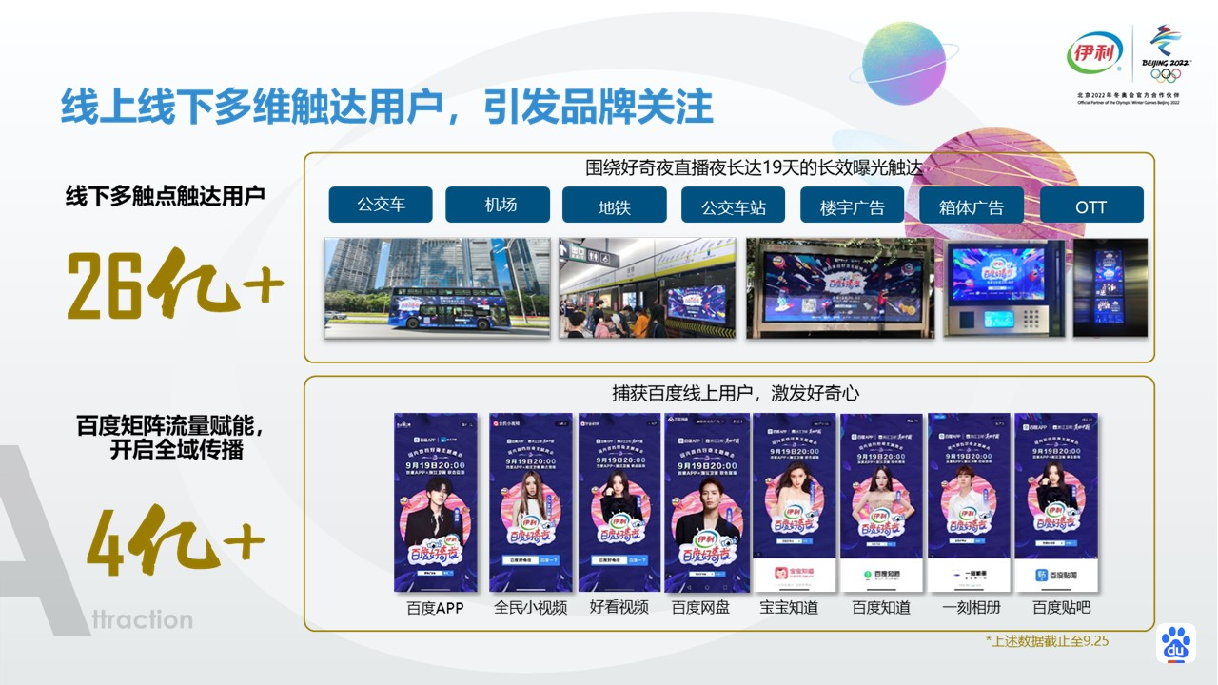
2.社会化媒体传播
围绕话题本身，在社会化媒体上形成传播链路，结合多生态的媒体组合（百度、微博、抖音等），形成话题舆论场，分别在各平台上形成裂变传播。
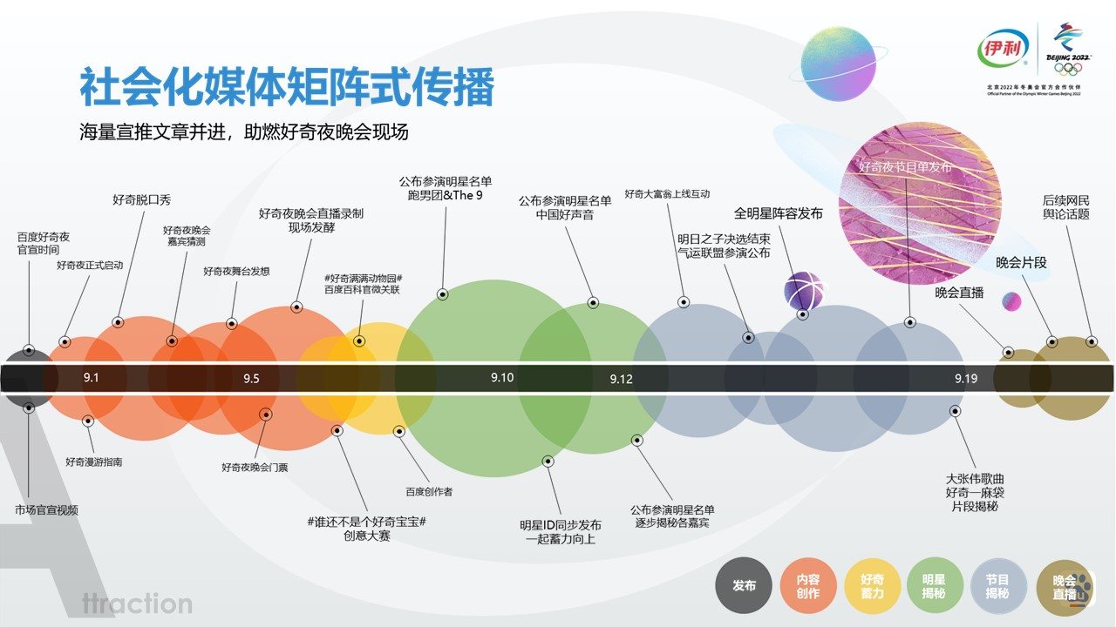
在百度生态内设计了搜索大卡、话题舆论、信息流推送、热榜等信息围绕，从唤醒用户关注，到鼓励用户参与评论转发，最后形成内容聚集和信息沉淀，完善舆论空间。
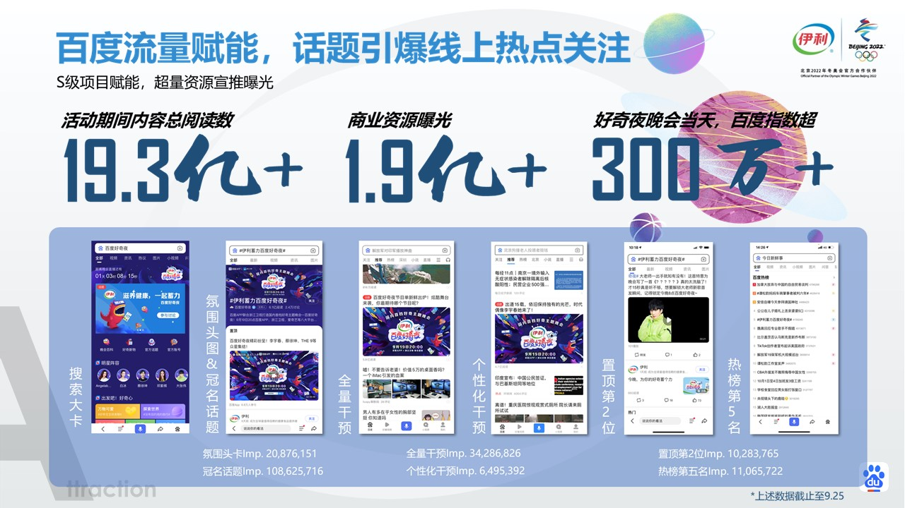
3.游戏互动
百度结合百度好奇夜的话题，制作互动游戏，在游戏内植入伊利的品牌logo、活动优惠券，活动趣味问答等信息。
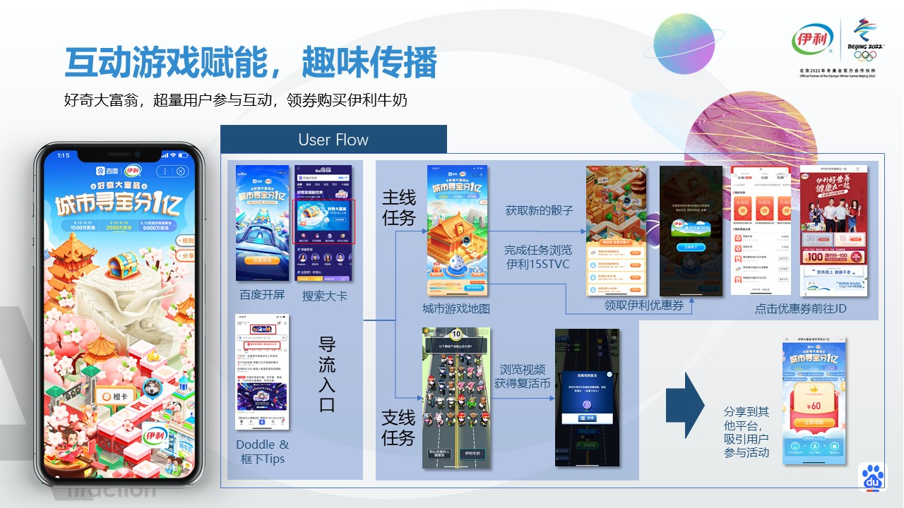
晚会执行阶段- Catching聚焦（9月19日百度好奇夜晚会作为聚焦点，内容长时间留存消费人群）
- 深度内容植入：
在晚会现场伊利品牌信息深度定制：
a.腾格尔与伊利一起参与牛奶真探机的趣味问答互动，破除认知谎言；
b.与跑男家族相结合，唤醒用户的品牌记忆，在情景剧中植入产品功效传递好营养好健康的品牌理念；
c.在第二现场，与明日之子访谈互动，带出双节回家带伊利的软性植入。
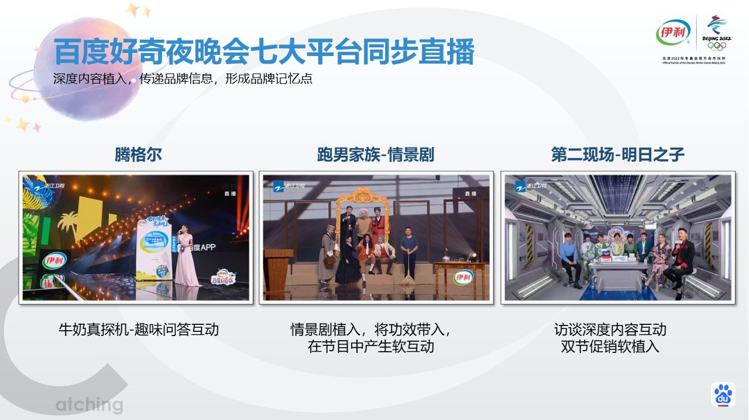
2.晚会现场多品牌元素植入：
在晚会舞台现场主舞台植入伊利LOGO、晚会转场、口播&压屏调、中插贴片、口播等，最大限度提高品牌曝光时长，形成品牌记忆点。
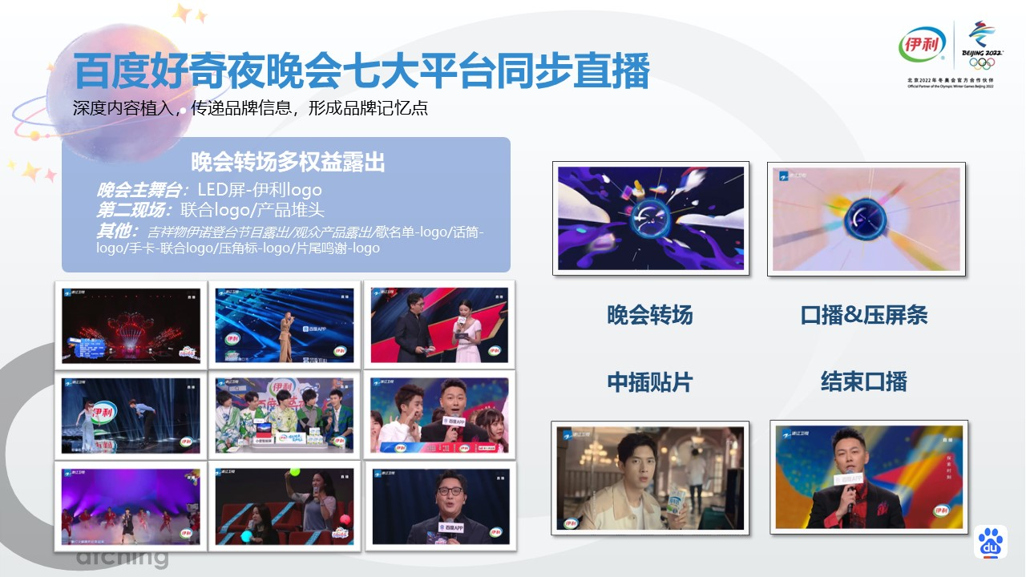
后期延续阶段- Everlasting持续沟通（在晚会落幕后，通过内容后续持续发酵）
晚会结束后，持续在百度、浙江卫视、小度在家、爱奇艺等平台保留入口，便于后续用户唤醒复播等，形成持续的影响。
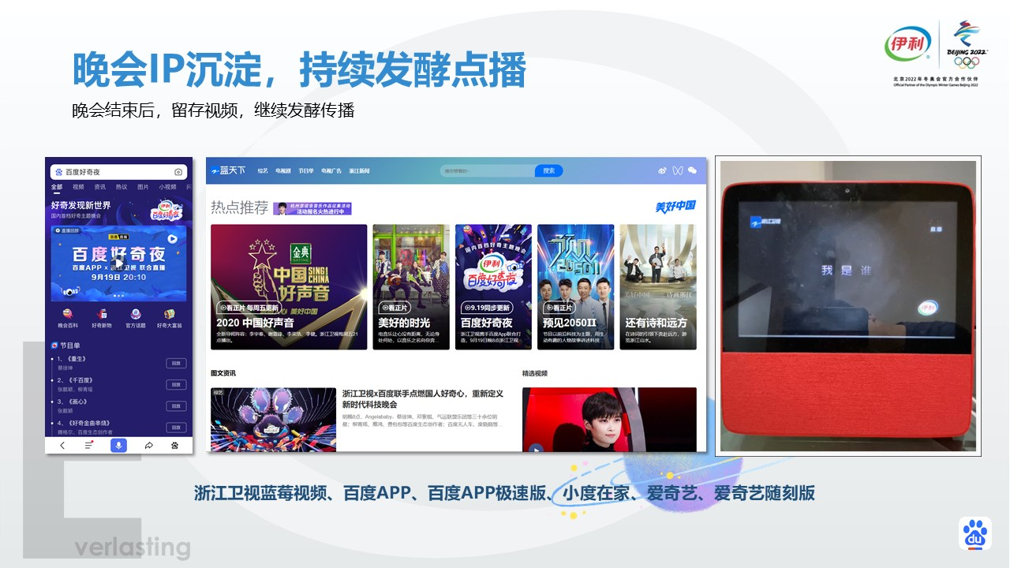
结合ACE策略方案，实现如下三大方面执行亮点：
- 覆盖率：伊利是大众消费，一直是以大众为传播对象，本次与百度的合作，实现覆盖广，辐射深的特点；
- 覆盖广：在传播上是以线上线下组合传播为主，线下覆盖社区、楼宇、地铁、机场等户外广告、线上则以百度生态为主，形成组合来覆盖最大的用户人群；
- 辐射深：晚会本身是以卫视承接，也能够极大程度辐射较广的用户人群；
- 精准度：以电视晚会作为最终的落点，以明星扩大影响范围，最大程度精准触达娱乐用户人群；
- 整合度：此次合作整合了百度生态内的所有资源：曝光型资源（开屏、信息流）、话题互动（话题热议与新闻内容）、游戏互动、搜索彩蛋、晚会直播、直播带货、短视频话题互动等。
营销效果与市场反馈
- 品牌曝光与互动效果：
- 硬广曝光：户外广告和百度开屏品牌曝光超40亿次；
- 内容营销互动：用户参与互动108亿次、全网话题总阅读量超170亿次、短视频总播放了超5亿、全网百度好奇夜相关互动量超150亿次；
- 收视率：晚会当晚收视率CSM59城收视率破2；
- 直播观看人数：百度生态线上直播全网观看人数超1亿人次等；
- 游戏互动：导流曝光超4.8亿次、地标曝光超2亿次、观看伊利TVC559万次、发放优惠券564万张、伊利定制问答互动4255万次。
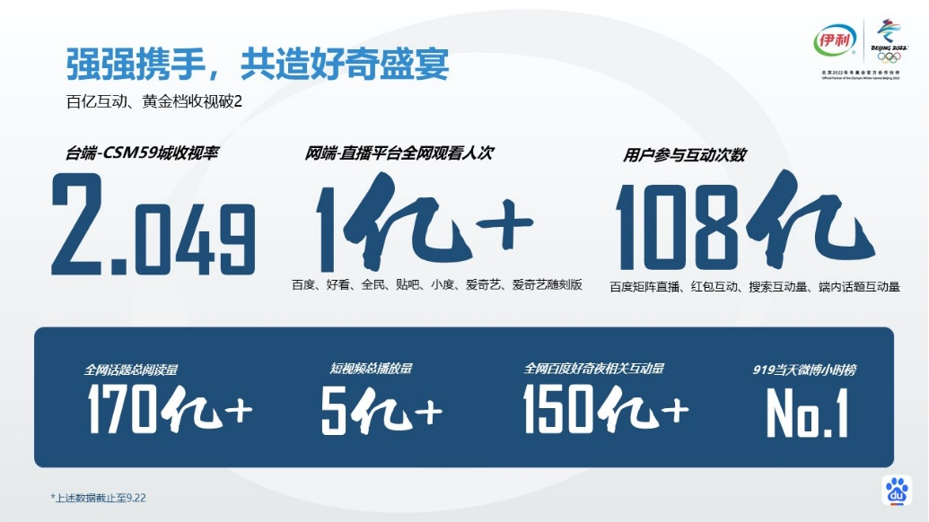
- 社会化媒体传播效果：全网引发热搜上版200多次、微博微指数-好奇夜晚会相关热度峰值达1080多万、百度好奇夜相关热度峰值达480多万；引发消费者话题联想与关联，为品牌产出更多的关联内容裂变传播。
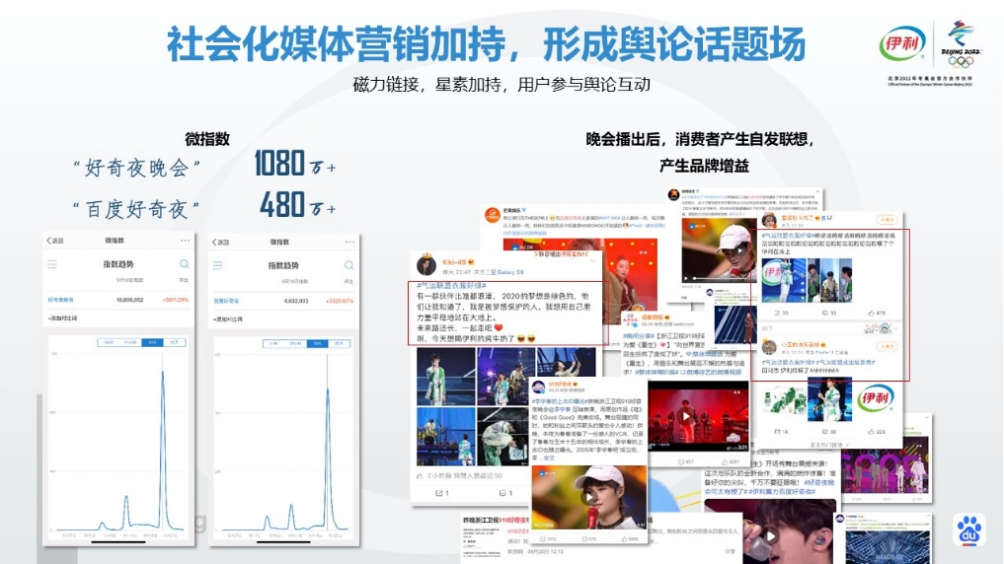
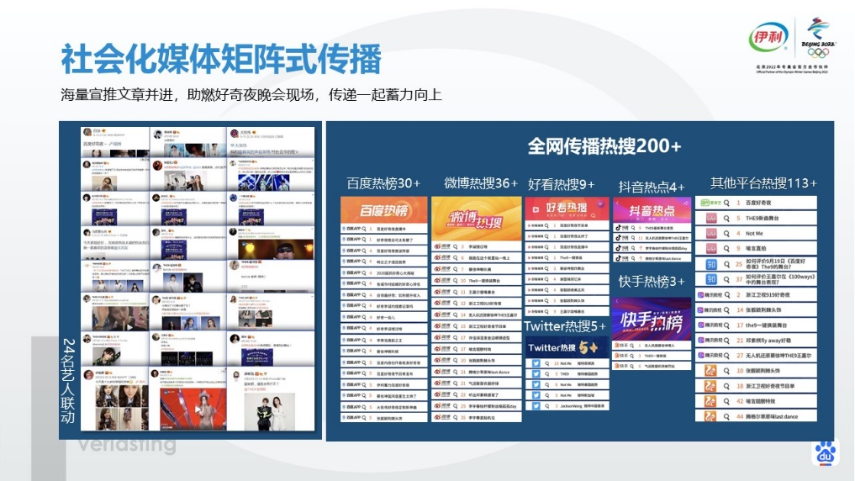
- 客户满意度：满足客户双节（国庆和中秋）促销的营销节点，信息曝光大，品牌宣传范围广，营销趣味性浓等诉求。

